Адаптация пятиклассников к школьной жизни в среднем звене.
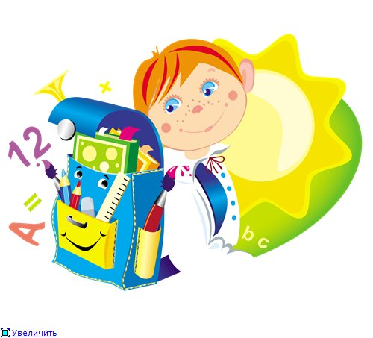

«Адаптация пятиклассников к школьной жизни в среднем звене»

Переход в 5-й класс – важный и сложный период в жизни детей. Пятиклассник приходит в школу 1 сентября, будто в первый раз - для него все оказывается новым, порой неожиданным, но интересным. Меняется школьный статус детей – из самых старших в начальной школе они становятся самыми младшими в средней школе, кроме того переход в среднюю школу тесно переплетается с началом переходного возраста, который вносит свои «коррективы» в адаптацию ребенка. Дети стоят на пороге подросткового возраста, ведущей деятельностью становится межличностное общение, но при этом основным занятием остаётся учёба.

Только вчера он был маленьким, а сегодня его ждет взрослая жизнь и много перемен: новый классный руководитель, новые учителя, преподающие разные предметы (каждый со своим подходом, по разному реагирующие на те или иные поступки, с разными требованиями к дисциплине и своему предмету), много кабинетов, в которые необходимо переходить из урока в урок. Кого-то радуют такие перемены, они горды тем, что повзрослели, а у кого-то возникают тревога и переживания из-за такого количества перемен и это может сделать адаптацию более долгой.

Ситуация новизны является для любого человека в определённой степени тревожной. Ребёнок переживает эмоциональный дискомфорт прежде всего из-за неопределённости представлений о требованиях учителей, об особенностях и условиях обучения, о ценностях и нормах поведения в коллективе класса и пр.

Успешность адаптации младшего подростка зависит не только от его интеллектуальных способностей, но и от коммуникативных способностей: того, насколько хорошо он умеет налаживать отношения и общаться с одноклассниками и педагогами. Здесь важно обсудить с ним специфику делового общения, которое можно применять в различных ситуациях в школе.

В период адаптации, пятиклассник может стать более тревожным, робким, или наоборот, чрезмерно суетливым и активным. У детей может часто меняться настроение, появляется тревога, ухудшается работоспособность, они могут стать забывчивыми, неорганизованными, порой ухудшается сон и аппетит.
Все это происходит из-за возросшего темпа деятельности - чаще всего страдают дети, которые не умеют быстро писать; увеличившегося объема работы, как на уроке, так и дома, и необходимости самостоятельно находить дополнительную информацию и работать с ней.
У большинства детей подобные изменения в поведении носят единичный характер и исчезают, как правило, через 2 – 4 недели после начала учебы. Однако есть дети, у которых процесс адаптации затягивается на 2 – 3 месяца и даже больше. Родителей это не должно слишком пугать. Просто поддержите своего ребенка, помогите ему. Главное правило, которому вы должны сейчас следовать – разделить понятия «хороший пятиклассник» и «хороший человек». У вашего ребенка-пятиклассника, возможно, не все будет сразу и легко получаться. Но ваш ребенок-личность, в любом случае, самый лучший и любимый!
В случае возникновения сложностей адаптации пятиклассника или неуспешной адаптации к новым условиям говорят о дезадаптации. Школьная дезадаптация проявляется в форме нарушений учебной деятельности и поведения, конфликтов с одноклассниками и учителями, психосоматических заболеваний и реакций, повышенного уровня тревожности и др. Становится ясно, что детям нужна поддержка, особенно от родителей.

Как помочь пятикласснику?

1. Помните, все переживания и трудности «начинающего» пятиклассника естественны и, преодолевая их, он взрослеет. Все что нужно от родителей – быть внимательнее и вовремя поддержать ребенка в новой для него жизненной ситуации. Первое условие успешности пятиклассника - безусловное принятие, несмотря на те трудности, с которыми он столкнулся или может столкнуться. Не допускайте критики в адрес ребенка в присутствии других людей, не сравнивайте его с другими детьми, всегда находите, за что похвалить.

2. Интересуйтесь школьными делами ребенка, классом, взаимоотношениями с друзьями в ненавязчивой форме. Проявляйте интерес к каждому прожитому дню. Обсуждайте сложные ситуации и вместе ищите выход из конфликтов.

3. Помогите выучить имена преподавателей по разным предметам.

4. Первое время можно помогать с домашними заданиями, особенно если ребенок об этом просит. Новые предметы могут вызвать трудности.

5. Несмотря на кажущуюся взрослость, пятиклассник нуждаётся в ненавязчивом контроле со стороны родителей, поскольку не всегда может сам сориентироваться в новых требованиях школьной жизни.

6. Создавайте условия для развития самостоятельности в поведении ребёнка. У пятиклассника непременно должны быть домашние обязанности, за выполнение которых он несёт ответственность.

7. Пятикласснику уже не так интересна учёба сама по себе, многим в школе интересно бывать потому, что там много друзей. Важно, чтобы у ребёнка была возможность поговорить об учебе, друзьях, отношениях с ними и получить совет родителей.

8. Основными помощниками родителей в сложных ситуациях являются терпение, внимание и понимание. Постарайтесь создать благоприятный климат в семье для ребёнка.

9. Поддерживать ребенка можно с помощью: отдельных слов: «хорошо, прекрасно, здорово»;
высказываний: «Я горжусь тобой», «Все идёт хорошо» «У тебя все получится» и т.д.;
прикосновений: дотронуться до руки, обнять его и т.д.;
совместных действий; выражением лица: улыбка, кивок, смех.
Таким образом, успешность прохождения образовательной траектории ребёнка напрямую зависит и от того, каким способом родители и другие члены семьи помогают ему в этом важном деле.

Если вас все же беспокоит поведение ребёнка, и Вы хотите получить рекомендации специалиста, то Вы можете обратиться в школу за консультацией психолога.

